需求規格書

系統簡介：

軟體名稱:<今天我該吃甚麼>

製作目的：想著今天該吃甚麼是每個人每天必經的，排隊人數多寡、現有的金錢、擁有的時間……等，都是會決定的因素之一。有時候一天吃貴了，後面的日子可要難受了!!所以我們製作這款軟體希望幫助一些人更容易、方便的找到自己今天到底想吃甚麼!!



軟體環境：基本上會先在電腦上以java執行程式，手機版本製作時間未定。

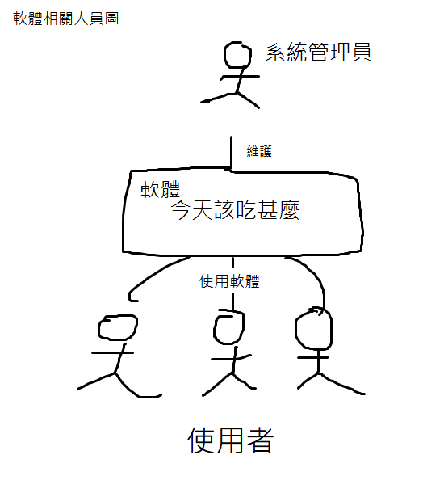軟體的使用對象:任何不知道今天該吃甚麼的人。

軟體功能:

1. 尋找店家:

功能:

可以找出逢甲周遭的店家，並顯示路線及距離。

目的:

找尋店家是本軟體最重要的核心功能，能夠了解逢甲周遭店家，才能開始決定今天”能有”什麼吃。

2. 店家的資料

功能:

列出逢甲周遭的店家的資訊供使用者參考，例如價錢、人數座位數、開店時間、菜單等等。

目的:

詳細的店家資訊才能讓每個使用者更了解是否有滿足自己的需求，例如:餐廳人數的多寡，如果事先了解必定能大大提升選擇店家的效率!!

3.等待時間

功能:

計算等待、用餐時間給使用者參考。

目的:

時間的多寡常常是影響今天吃的東西甚至也有不吃的可能，所以了解需要等待多久是非常重要的。

4. 我能買什麼

功能:

讓使用者可以輸入目前的預算然後分配，顯示適合的店家。

目的:

自己的預算多寡對於能吃什麼有巨大的影響，使用者可以利用本功能直接過濾掉自己吃不起的店家。

5.我真的不知道要吃什麼

功能:

當使用者無法決定時、提供丟骰子、選擇沒吃過的店家、依照天氣等等方法幫使用者決定。

目的:

人有些時候真的無法做出抉擇，這時候就交給天吧!